**UNIVERSIDAD DON BOSCO  
DIRECCION DE PROYECTOS**



**I AVANCE DE PROYECTO**

**Categoría GRUPAL**

**GRUPO 01T**

**INTEGRANTES:**

|  |  |  |  |
| --- | --- | --- | --- |
| Apellidos | Nombres |  | Carnet |
| Cabezas Vaquero Gerardo Antonio | |  | CV152055 |
| Ochoa Buruca Virginia Michelle | |  | OB190350 |
| García Morales Elizabeth Gabriela | |  | GM131709 |
| Pineda González Gabriela María | |  | PG120866 |

**DOCENTE:**

**Ing. José Arturo Perdomo Guerrero**

**FECHA DE PRESENTACIÓN:  
Lunes 25 de Septiembre de 2023**

**Contenido**

Generalidades de la empresa 3

TAC Technology Consulting Corporation 3

Organigrama empresarial 4

Introducción 5

Objetivo del Proyecto 6

General 6

Específicos 6

Alcances del Proyecto 7

Justificación 7

Información del Proyecto 8

Vista Jerárquica 9

Vista de Árbol 11

11

1. Proyecto de Sistema de Información 12

2. Documento de Diseño 12

Cronograma de Actividades 17

# Generalidades de la empresa

## **TAC Technology Consulting Corporation**

Organizacion Tecnology Consulting Corporation es una Empresa Privada, Anónima de Capital Variable catalogada como una pequeña empresa ya que cuenta con 13 trabajadores.

**Misión**

Nuestra misión es brindar soluciones tecnológicas innovadoras y de alta calidad que impulsen el éxito de nuestros clientes. Nos comprometemos a entender sus desafíos y necesidades específicas para ofrecer servicios y productos personalizados que mejoren su eficiencia, competitividad y crecimiento. Nuestra pasión por la excelencia y el compromiso con la satisfacción del cliente nos guían en cada proyecto que emprendemos

**Visión**

"Nos vemos como líderes en el sector de consultoría tecnológica en El Salvador, siendo reconocidos por nuestra experiencia, creatividad y capacidad para adaptarnos a un entorno tecnológico en constante evolución. Buscamos ser un socio estratégico de confianza para nuestros clientes, ayudándoles a aprovechar al máximo el potencial de la tecnología para lograr sus objetivos empresariales. Nuestra visión es crecer de manera sostenible, expandiendo nuestro alcance global y manteniendo siempre la calidad y la innovación en el centro de todo lo que hacemos."

**Lema "Liderando con Tecnología, Inspirando con Innovación"**

Este lema enfatiza la posición de liderazgo en tecnología y la capacidad de la empresa para inspirar a través de la innovación en soluciones tecnológicas. Por supuesto, el lema puede ser personalizado de acuerdo a los valores y objetivos específicos de la empresa.

## **Organigrama empresarial**

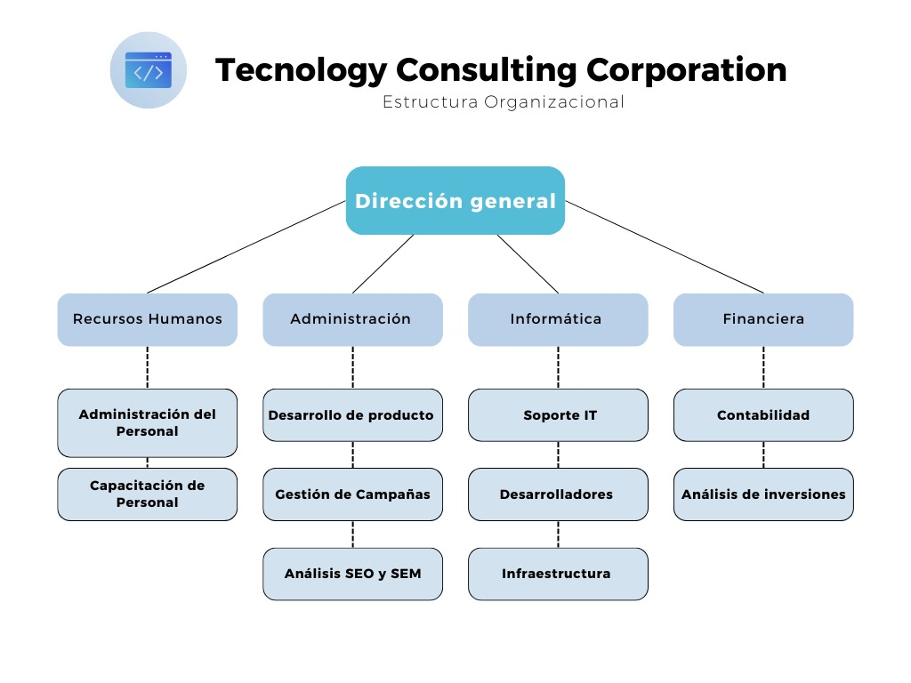

# Introducción

Según la tendencia del modelo de negocio en la actualidad es indispensable tener un dispositivo portátil conectado al internet. Es por lo que las empresas han tenido que adaptarse en mayor o menor medida a la era digital que estamos viviendo.

En el presente trabajo se hará una herramienta para la consulta de pacientes de una clínica médica general que consiste en una aplicación web capaz de administrar la información necesaria referente a los pacientes y cada consulta realizada en el centro médico integral, se pretende facilitar el acceso a la información, tanto para los pacientes como para los empleados de esta, con el objetivo de mejorar la experiencia de la clínica.

La aplicación estará diseñada para análisis, diseño y programación de un aplicativo que optimice los procesos de registro, búsqueda y control de las historias clínicas de los pacientes del centro médico, la app se lleva bajo una base de datos normalizada la cual nos da la integridad de nuestra información, dándonos así la confiabilidad de los datos.

# Objetivo del Proyecto

## **General**

Analizar, diseñar y programar un software que optimice los procesos de registro, búsqueda y control de las historias clínicas de los pacientes del centro médico integral.

## **Específicos**

* Conocer a fondo las necesidades en el manejo de las historias clínicas que el centro médico integral que lleva actualmente

* Analizar procesos relacionados con el registro, control y búsqueda de las historias clínicas a través de entrevistas y observaciones para poder identificar correctamente la situación problemática y poder justificar el diseño del proyecto
* Lograr que las personas encargadas de manejar el Software lo entiendan y lo maneje fácilmente para que pueda tener mayor control de cada paciente.

# Alcances del Proyecto

El alcance del diseño y desarrollo de un sistema de informático permitirá llevar a cabo un control sobre la asignación de citas de los pacientes de tal forma que posibilite a las personas encargadas de la atención médica elaborar una agenda de servicio, en la cual se especifique el horario de atención de sus pacientes, datos personales, citas, Etc.

En cuanto a los alcances del software a desarrollar, se pretende que su finalidad tenga la capacidad de permitir la asignación de un historial médico haciendo uso de las herramientas: JavaScript; MySql, HTML5, CSS , el contenedor a utilizar será Docker, el cambio a realizarse en el desarrollo será mediante GitHub o GitLab, en cuanto a la durabilidad del sistema estaría determinada por los avances o actualizaciones que se vayan realizando adentro de la clínica que pudieran presentarse así poder realizar mejoras a la aplicación y migración a una base de datos más robusta y dinámica.

El sistema podrá ser utilizado en navegadores web como: Chrome, Mozilla Firefox, Edge. Los usuarios contaran con un sistema de interfaz amigable y de fácil uso para solicitar los servicios.

# Justificación

El sistema tiene como objetivo principal en la realización de un análisis de los procesos que se producen en el sistema para conseguir una interfaz amigable que satisfaga la funcionalidad especifica que requiere el personal del centro médico integral. Una vez analizado el tipo de usuario y la forma del proceso hay que definir un tipo de interfaz, fijándonos en el formato y en el contenido y explicando el tipo de comportamiento que tiene, ya sea dinámico o estático.

Si bien el centro médico integral no cuenta con un sistema donde pueda llevar el control de historial clínico de cada paciente y del control del personal encargado de forma digital lo hacen de forma manual mediante expediente clínico de forma física almacenado en un archivero. La solución consiste en desarrollar una aplicación web basada en JavaScript donde el usuario pueda acceder a través de WiFi a distintas áreas de trabajo en donde se proporcionará un inicio de sesión para poder acceder a la aplicación y así hacer la manipulación de esta como registro de pacientes, historial clínico, etc.



Estructura de Desglose

Del Trabajo (EDT)

***Registro de Citas Medicas***

# Información del Proyecto

|  |  |
| --- | --- |
| **Empresa / Organización** | Technology Consulting Corporation |
| **Proyecto** | Registro de Citas Medicas |
| **Fecha de preparación** | 28-08-2023 |
| **Cliente** | Centro Medico Integral |
| **Desarrolladores (Estudiantes Universidad**  **Don Bosco)** | Michelle Ochoa || Elizabeth García || Gerardo Vaquero || Gerardo Vaquero |
| **Duración de Proyecto** | 4 Meses |

## **Vista Jerárquica**

1. Proyecto de Sistema de Información
   1. Documento de Análisis
      1. Especificación Funcional
   2. Documento de Diseño
      1. Especificación de Diseño Funcional
      2. Especificación de Diseño Técnico
   3. Software Desarrollado e Instalado
      1. Preparación de ambiente de desarrollo
      2. Módulo de Inicio de Sesión
         1. Base de Datos
         2. Lógica de Negocio (Middleware)
         3. Presentación e Interfaz con el usuario
      3. Módulo de Registro de Usuarios
         1. Base de Datos
         2. Lógica de Negocio (Middleware)
         3. Presentación e Interfaz con el usuario
      4. Módulo de Registro de Citas
         1. Base de Datos
         2. Lógica de Negocio (Middleware)
         3. Presentación e Interfaz con el usuario
      5. Módulo de Registro de Pacientes
         1. Base de Datos
         2. Lógica de Negocio (Middleware)
         3. Presentación e Interfaz con el usuario
      6. Módulo de Registro de Médicos
         1. Base de Datos
         2. Lógica de Negocio (Middleware)
         3. Presentación e Interfaz con el usuario
      7. Módulo de Registro de Especialidades
         1. Base de Datos
         2. Lógica de Negocio (Middleware)
         3. Presentación e Interfaz con el usuario
      8. Módulo de Historial de Citas
         1. Base de Datos
         2. Lógica de Negocio (Middleware)
         3. Presentación e Interfaz con el usuario
   4. Prueba - QA
      1. Ambiente de Pruebas
         1. Preparación del Ambiente de Pruebas
         2. Módulos instalados en el Ambiente de Pruebas
      2. Reportes de Pruebas
         1. Pruebas del Módulo de Inicio de Sesión
         2. Pruebas del Módulo de Registro de Usuarios
         3. Pruebas del Módulo de Registro de Citas
         4. Pruebas del Módulo de Registro de Pacientes
         5. Pruebas del Módulo de Registro de Especialidades
   5. Documento de Entrega a Operaciones
      1. Reporte de Puesta en Producción
      2. Pruebas Posproducción
      3. Garantía

# Vista de Árbol

# 

## **Proyecto de Sistema de Información**

* 1. **Documento de Análisis:** Registro de Citas Médicas para Centro Médico Integral
     1. **Especificación Funcional:** El proyecto debe realizarse con entorno PHP o JAVA relacionado con una base de datos SQL Server (MYSQL), el contenedor a utilizar será Docker, el cambio a realizarse en el desarrollo será mediante GitHub o GitLab

## **Documento de Diseño**

* 1. ***Especificación de Diseño Funcional***

Implica definir cómo funcionará el sistema y qué características y funcionalidades deberá tener para cumplir con sus objetivos. En la siguiente aplicación se utilizarán los siguientes procesos:

* Módulo de Inicio de Sesión
* Módulo de Registro de Usuarios
* Módulo de Registro de Citas
* Módulo de Registro de Médicos

* Módulo de Registro de Pacientes
* Módulo de Registro de Especialidades
* Módulo de Historial de Citas
  1. **Especificación de Diseño Técnico**

Se realizaron diferente Mockups que fueron presentados a la presentado a la empresa de TAC, confirmaron su aprobación para empezar con el desarrollo de este. Cada Módulo tiene un CRUD que consiste en poder Agregar, Modificar, Leer y Eliminar.

**Módulo de Inicio:** se tiene un calendario para agendar las diferentes citas o si se tiene alguna cita registrada previamente se podrá visualizar.

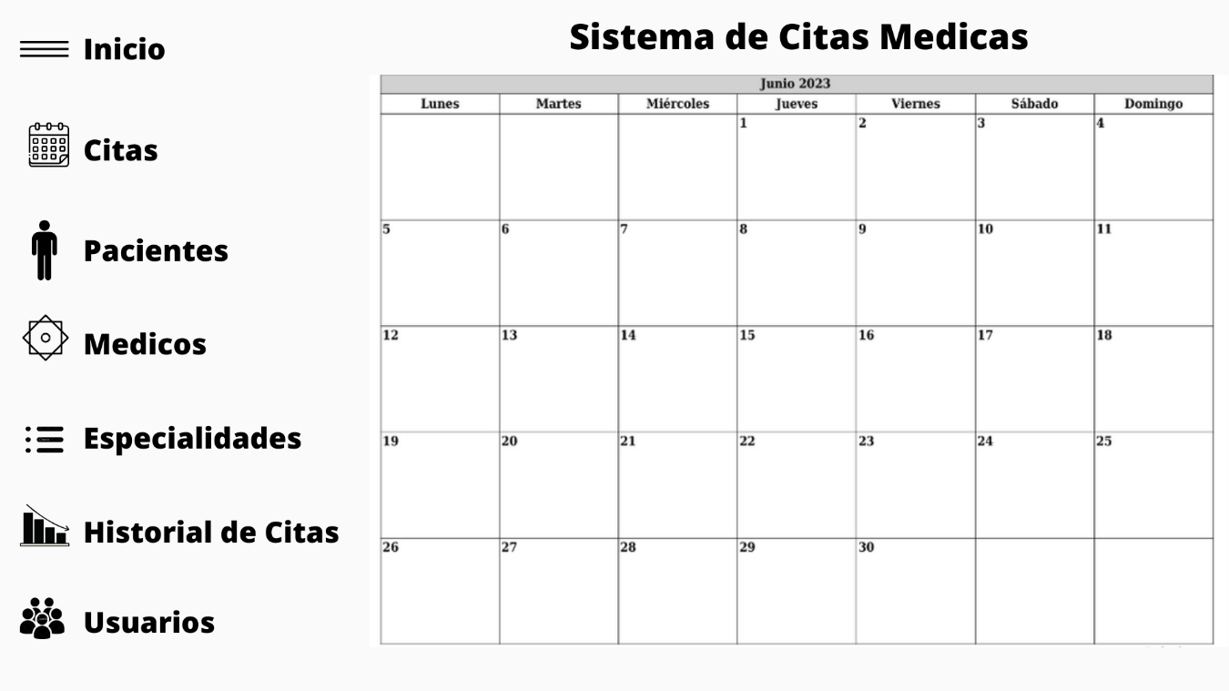

**Módulo de Ingreso de Citas**

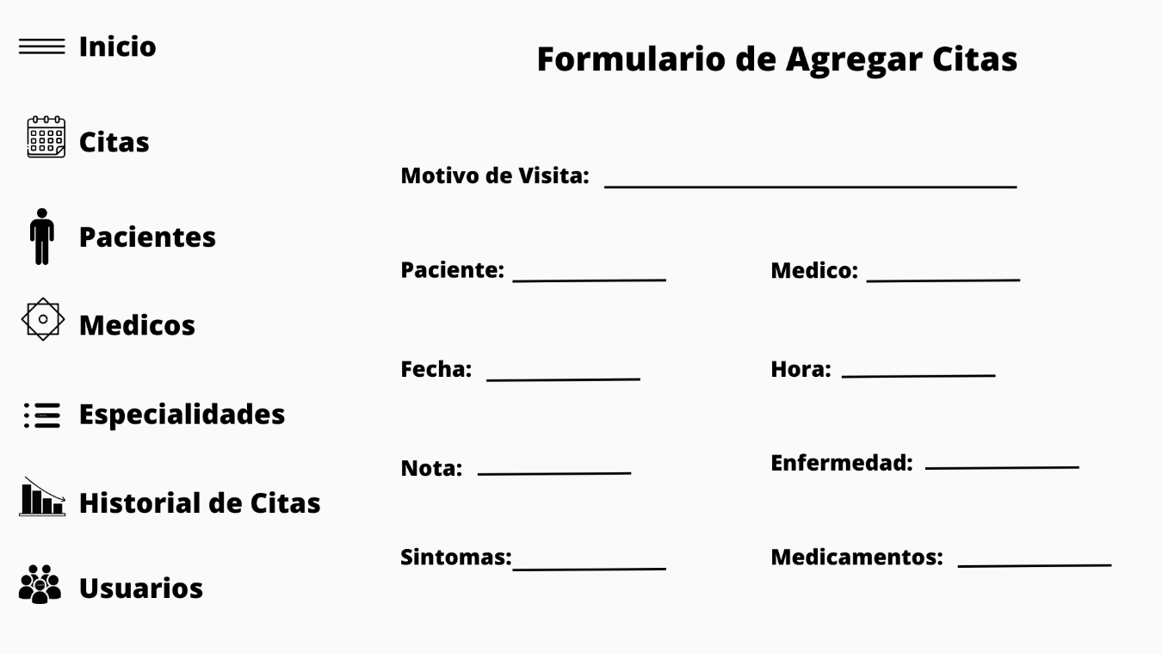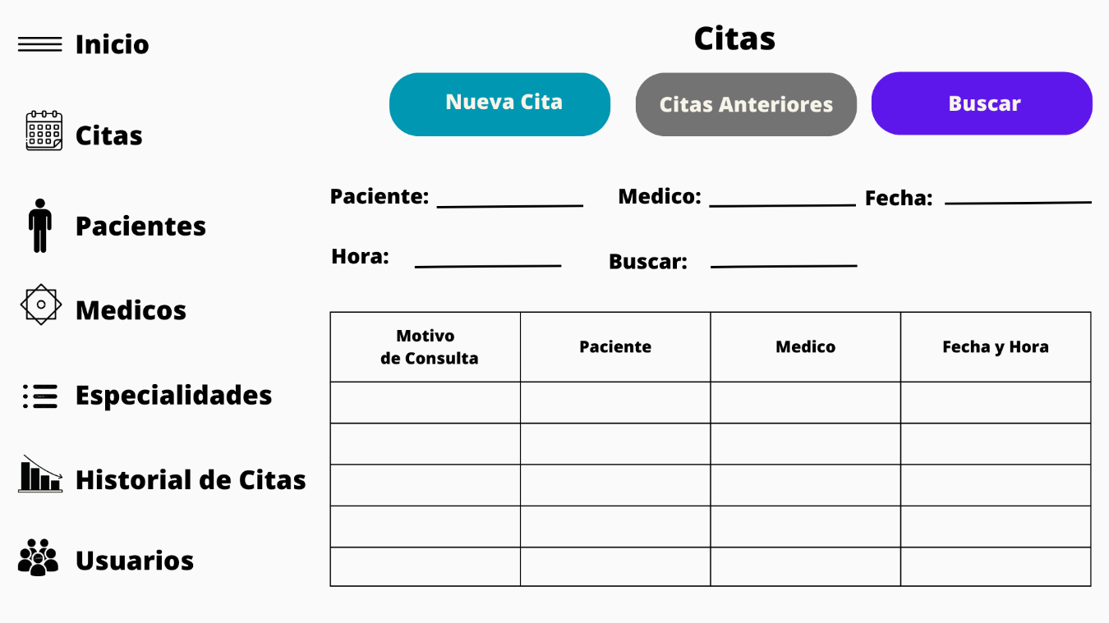

**Módulo de Registro de Pacientes**

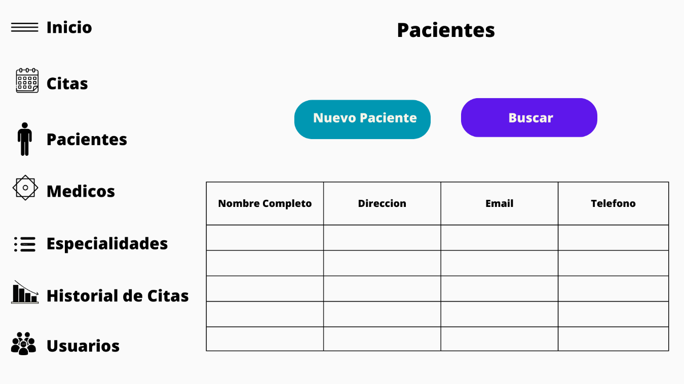

**Módulo de Registro de Usuarios**

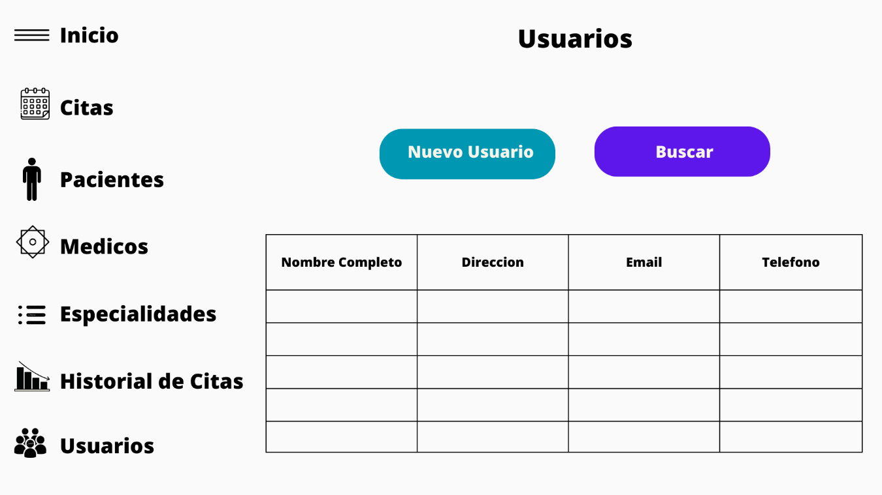

**Módulo de Registro de Médicos**

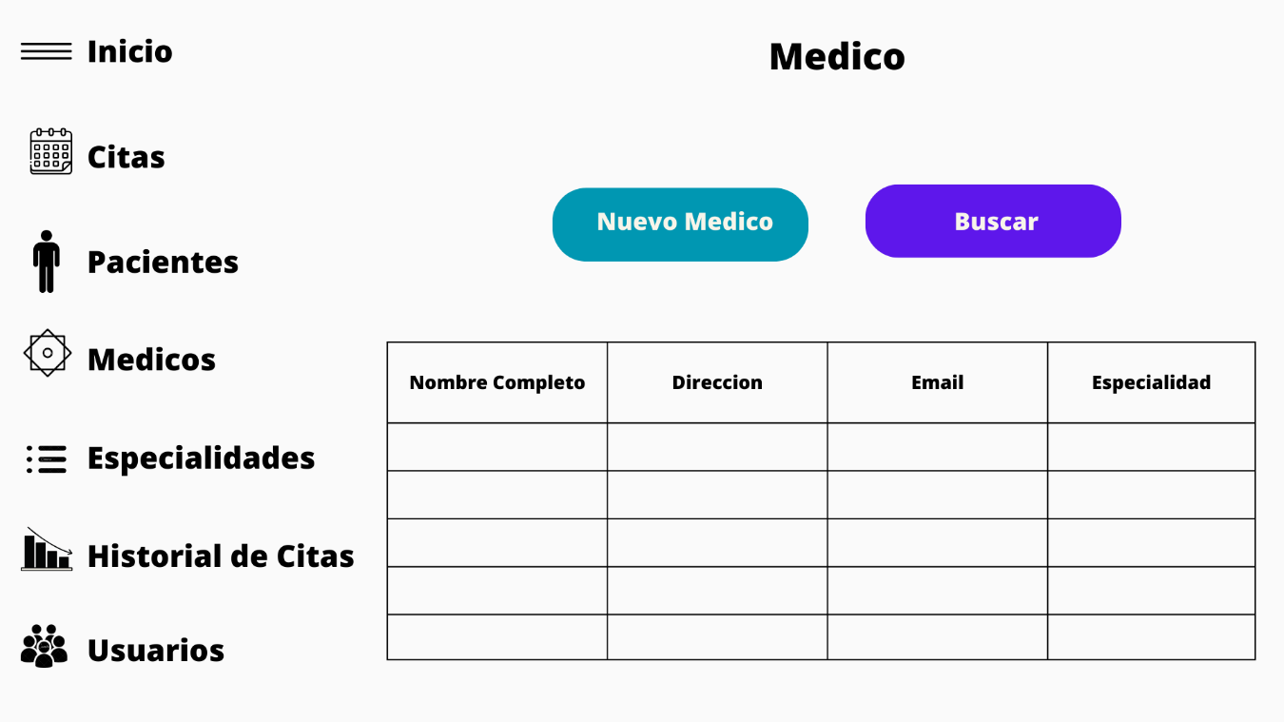

**Módulo de Registro de Especialidades**

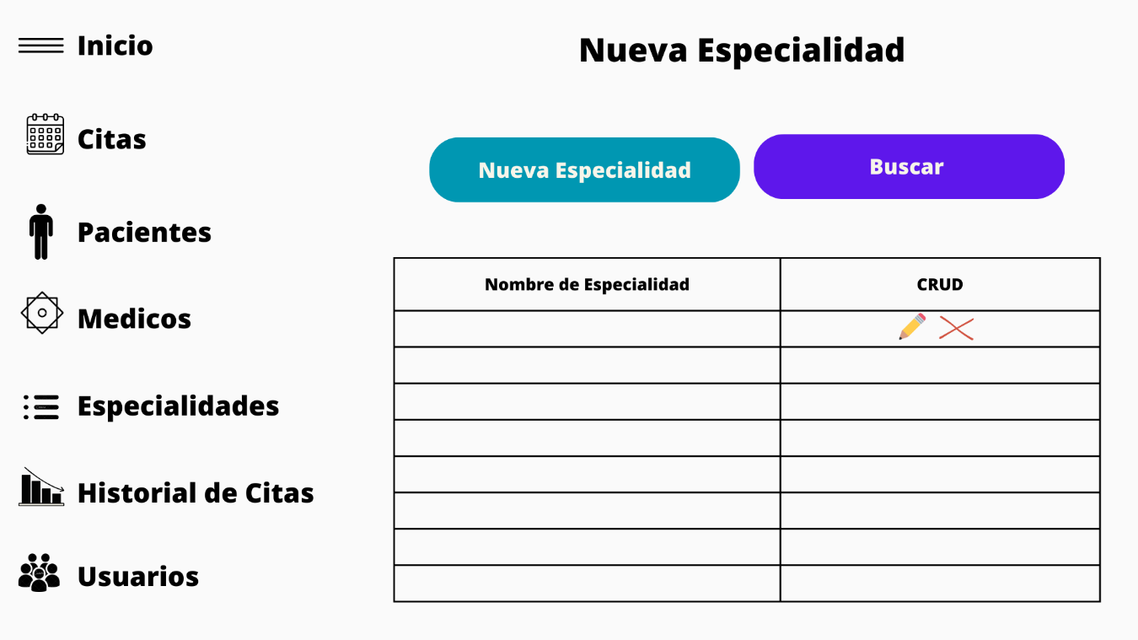

**Módulo de Historial de Citas** 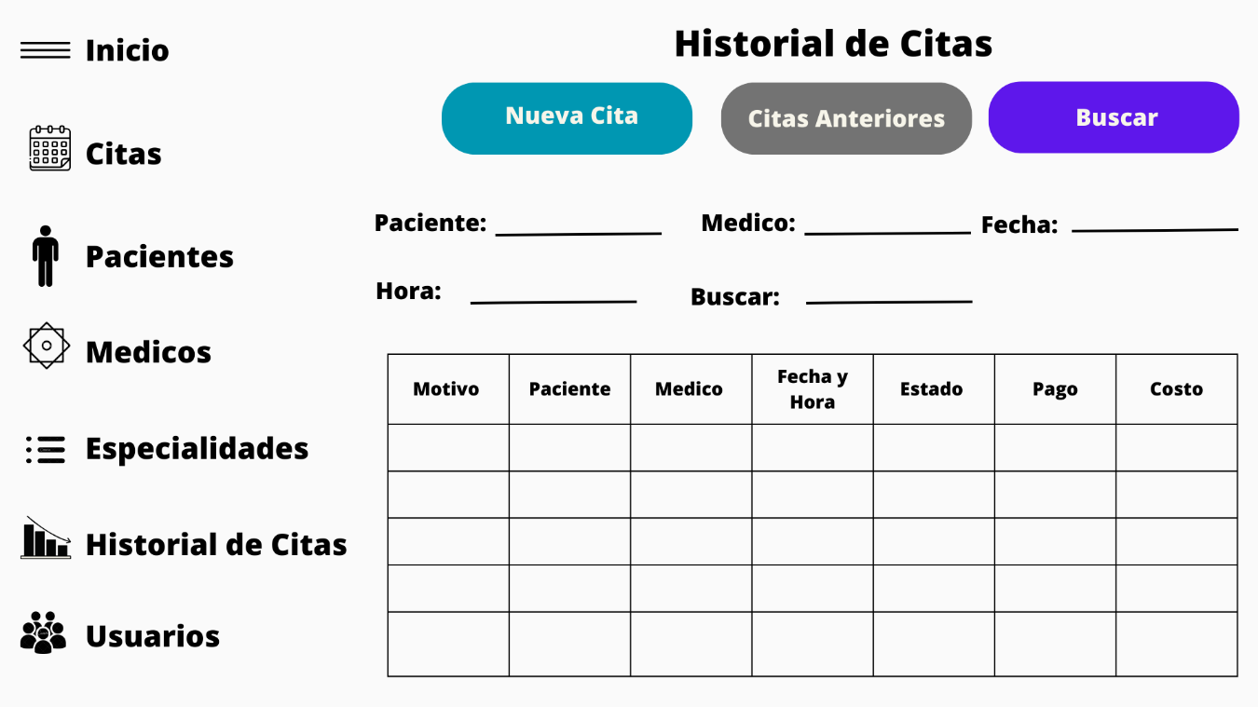

**Aprobaciones**

|  |  |  |
| --- | --- | --- |
| **Aprobador** | **Fecha** | **Firma** |
| **Analista Programador TAC** | **28/08/2023** |  |

# Cronograma de Actividades

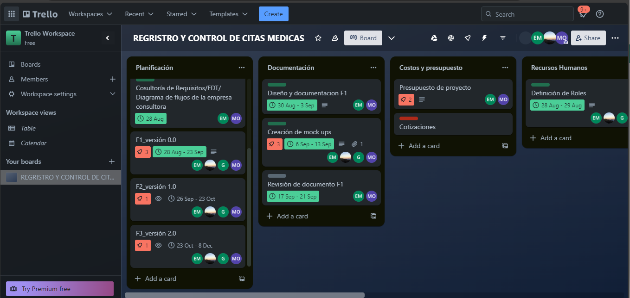Para realizar el cronograma de actividades se realizó con la herramienta trello, se detalla cada actividad, persona encargada, el tiempo que dura cada tarea y las fases.

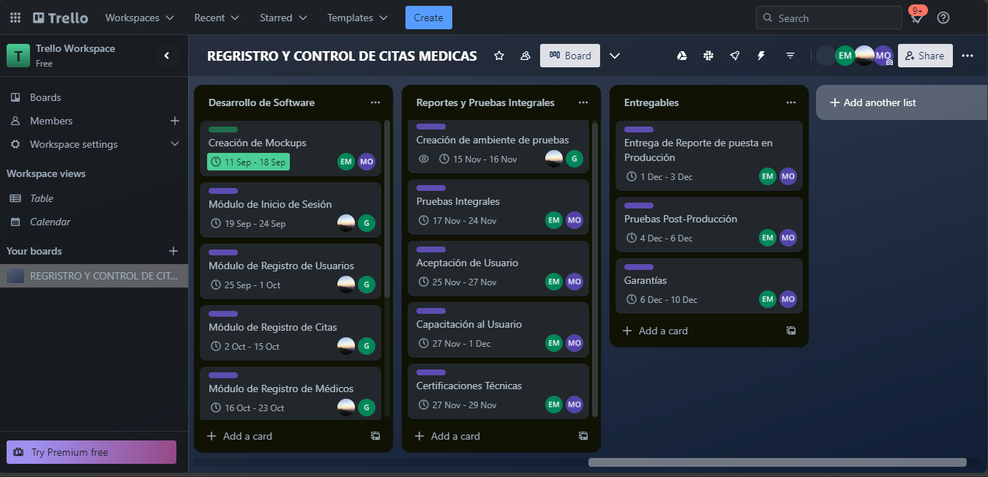

# Glosario

* Aplicación web: son aquellas herramientas que los usuarios pueden utilizar accediendo a un servidor web a través de internet o de una intranet mediante un navegador. En otras palabras, es un programa que se codifica en un lenguaje interpretable por los navegadores web en la que se confía la ejecución al navegador.
* Base de Datos: Una base de datos o banco de datos es un conjunto de datos pertenecientes a un mismo contexto y almacenados sistemáticamente para su posterior uso.
* Código abierto: es el software cuyo código fuente y otros derechos que normalmente son exclusivos para quienes poseen los derechos de autor, son publicados bajo una licencia de código abierto o forman parte del dominio público.
* Cronograma: en gestión de proyectos, una lista de todos los elementos terminales de un proyecto con sus fechas previstas de comienzo y final.
* CSS: Es un lenguaje de hojas de estilos creado para controlar el aspecto o presentación de los documentos electrónicos definidos con HTML y XHTML.
* HTML: Es el lenguaje con el que se define el contenido de las páginas web. Básicamente se trata de un conjunto de etiquetas que sirven para definir el texto y otros elementos que compondrán una página web, como imágenes, listas, vídeos, etc.
* MySQL: Es un sistema de administración de bases de datos (Database Management System, DBMS) para bases de datos relacionales.
* PHP: el preprocesador de hipertexto (o simplemente PHP) es un lenguaje de scripting del lado del servidor diseñado para el desarrollo web, pero también se utiliza como un lenguaje de programación de propósito general. Originalmente fue creado por Rasmus Lerdorf en 1994, la implementación de referencia PHP ahora es producida por The PHP Group. PHP originalmente significaba página de inicio personal, pero ahora representa el acrónimo recursivo PHP: preprocesador de hipertexto.

# Bibliografía

* Download XAMPP. (s. f.). https://www.apachefriends.org/es/download.html
* Download - Sublime Text. (s. f.). https://www.sublimetext.com/3
* PHP: Downloads. (s. f.). https://www.php.net/downloads.php